5 группа
Задания должны быть выполнены до 9 февраля 2022года и высланы на электронную почту nosova.olga.pavlovna.2017@gmail.com
МДК Техника художественной росписи изделий из дерева
Носова Ольга Павловна
Задание № 9:
Выполнить 4 розана, 2 купавки, 2 шиповника, ромашку, бутоны, листья на формате листа А – 4 красками.
Выполнение растительных элементов городецкой росписи: розана, шиповника, купавки, листьев, бутонов

Городецкая роспись выполняется в три этапа.
Первый — подмалевка, т.е. круговое движение кистью, нанесение одного цветового пятна. Подмалевка выполняется кистью беличьей № 3. Главное при этом — научиться брать нужное количество краски на кисть. Если краски окажется мало, то подмалевка получится бледной, невыразительной; если много — то при высыхании краска начнет отслаиваться.
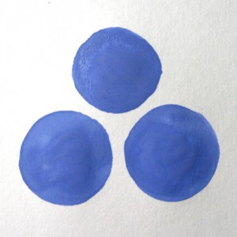

Второй этап — тенёвка (или оттенок), т.е. нанесение скобки. Чтобы правильно нарисовать скобку, вначале надо лишь слегка прикоснуться к бумаге кончиком кисти и провести тонкую линию; к середине сильно нажать на кисть, а завершить скобку опять тонкой линией. Следить за тем, чтобы кисть была перпендикулярна листу бумаги.

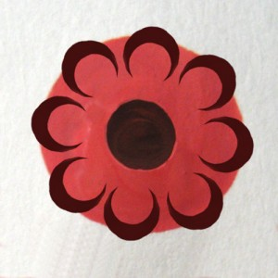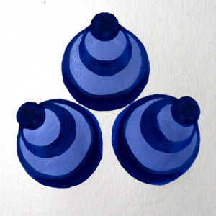

Третий этап — оживка (или разживка), т.е. тонкая разделка орнаментальных форм белилами. Оживки всегда наносят на однотонные силуэты, что придает им некоторую объемность.
Осваивать Городецкую роспись начинают с написания цветов, которые изображают в основном в круге.
Городецкие цветы отличаются разнообразием по цвету и форме и являются символом процветания.

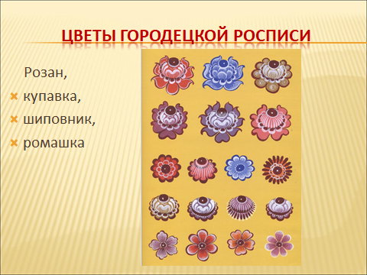
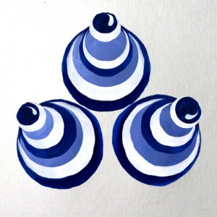

Розан отражает главные признаки цветка, т.е. имеет лепестки и ярко выраженный центр. Силуэт в форме круга. По размеру может быть больше купавки. Розан в росписи Городца окружен скобками — лепестками одного размера, цвет которых совпадает с цветом середины. Техника росписи скобок та же, что и у купавки. Варианты разработок оживкой настолько многообразны, что трудно назвать даже самые распространенные.
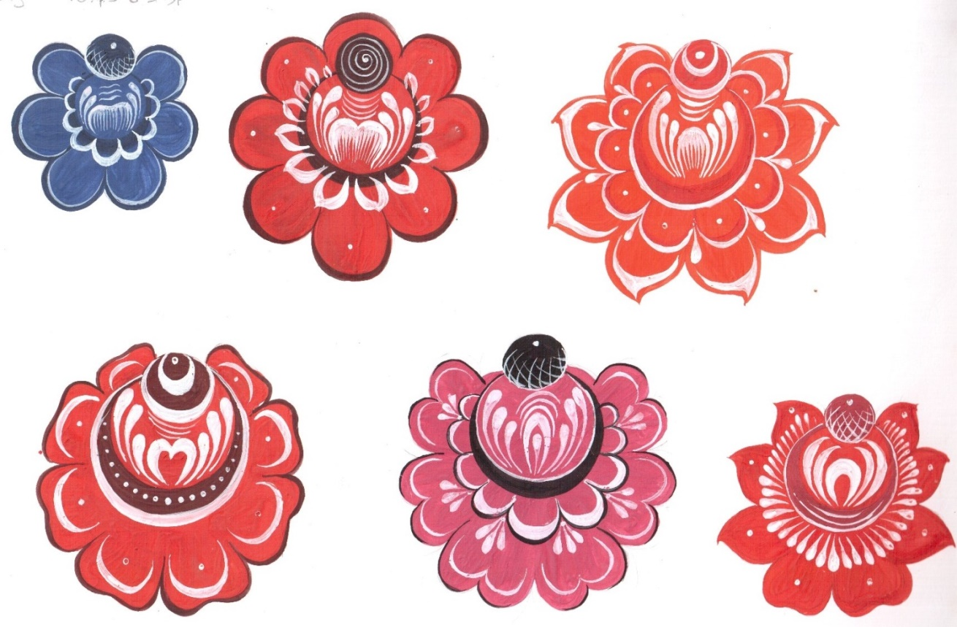

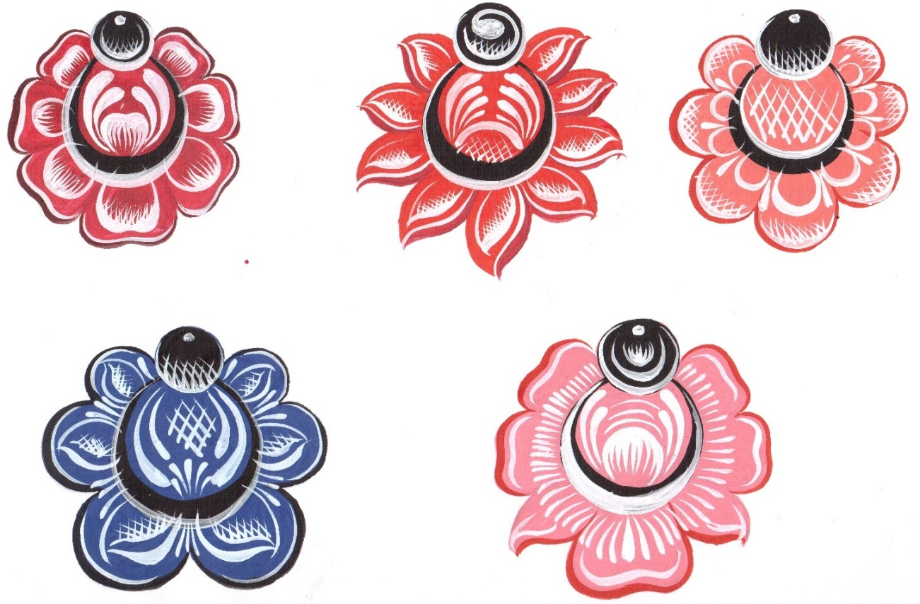

Купавка — самый распространенный цветок в городецком орнаменте. Подмалевка у нее по размеру больше, чем у бутона. Расписывать начинают с маленького кружочка по ее краю, затем делают скобку внутри круга. По краю подмалевки рисуют скобки, по форме такие же, как и скобка внутри подмалевки, только меньшего размера. Скобки по ее краю рисуют, начиная с центра, постепенно уменьшая их в размерах до сердцевинки. Завершающий этап росписи — оживка выполняется, как правило, белилами. Нанесение оживки требует очень аккуратного и точного исполнения, поэтому ее надо делать уверенным мазком тонкой кистью.
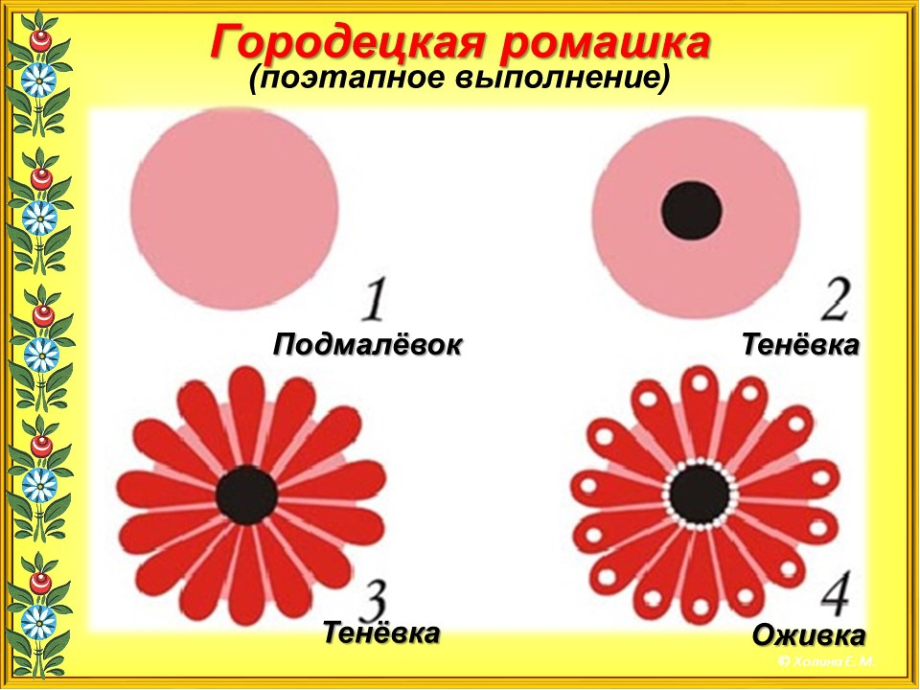
Ромашка цветок не сложный по технике исполнения. Кончиком кисти слегка прикоснуться к поверхности бумаги, оставляя на ней тонкий след. Затем, не отрываясь от бумаги, кисть быстро приложить и поднять. В результате получится мазок-капля — тонкий в начале и широкий на конце.

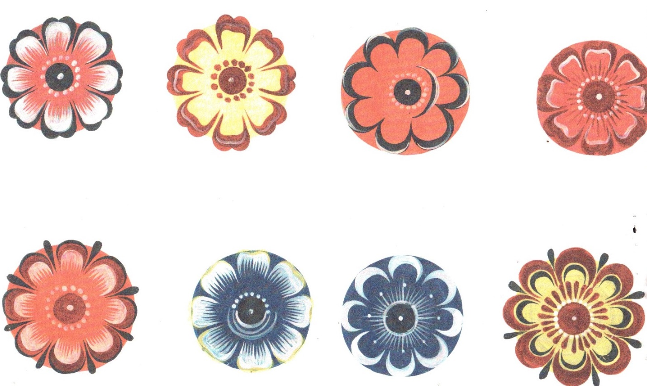
Шиповник отражает все признаки цветка, т. е. имеет лепестки и ярко выраженный центр. Силуэт в форме круга. Цент цветка рисуют в середине. Шиповник окружен скобками – лепестками одного размера. Варианты оживки очень разнообразны, применяют скобки, нажимы, спирали, тычки.

Бутоны— разновидность городецких цветов. Вначале наносят основное цветовое пятно (подмалевку) круговым движением кистью. Затем приступают к детальной разработке (тенёвке). Выполняют ее черным цветом, бордовым или краплак красным. Разработку бутона начинают движеним кистью, нанесение одного цветового пятна. От того, как расположены скобки, зависит форма бутона.
У него может быть одна или несколько скобок. Если скобок много, начинать рисовать надо с самой маленькой, постепенно увеличивая их в размерах и приближая к краю подмалевки. Необходимо помнить, что бутоны всегда по размеру небольшие. В конце белилами наносят оживки.
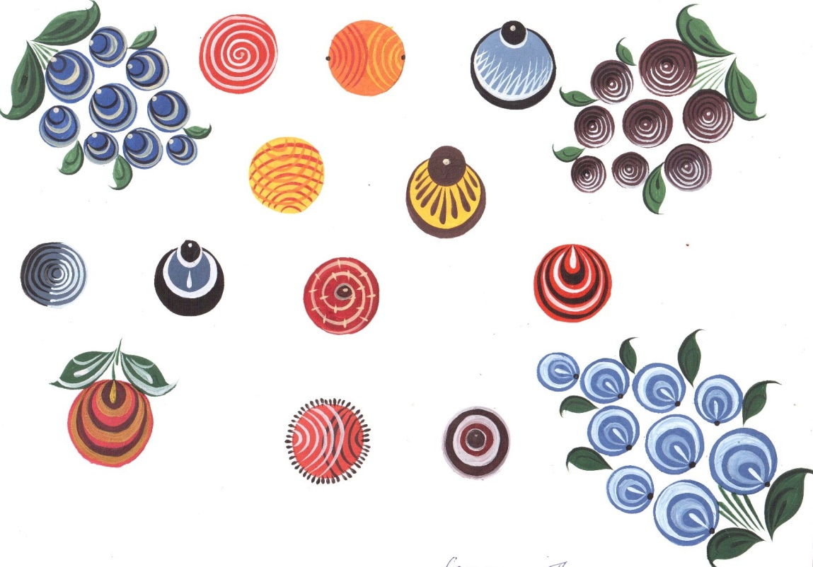

Городецкие листья очень разнообразны по форме, размеру и расцветке. Они почти всегда расположены группами из пяти, трех или двух листьев.
Простой городецкий лист изображают в виде тыквенного семечка. Более сложный пишут так: проводят кистью плавную дугу и соединяют кривой линией, следя за тем, чтобы лист с одного конца оставался широким. Листья всегда широки, округлы и растопырены. Листья изображаются в два приема: с подмалевкой и оживкой. Если подмалевка выполнена городецкой зеленой краской, то оживку выполняют черной краской, если городецкой темно-зеленой краской, то к оживкам черного цвета добавляют белила.
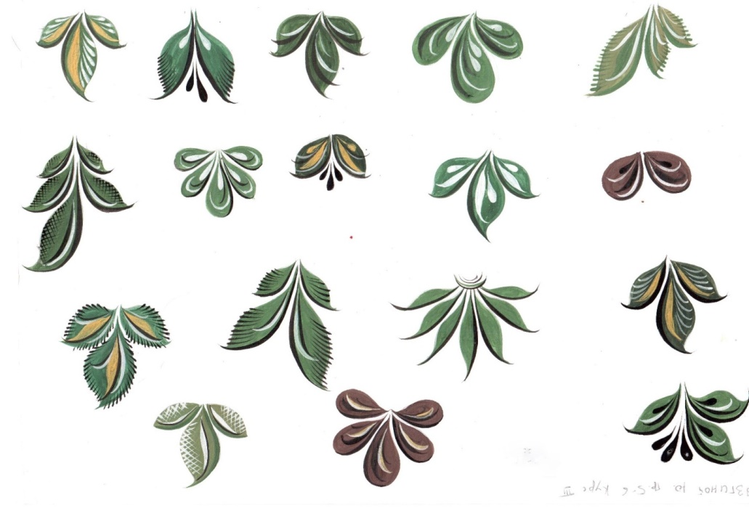

История Начать работу над подготовкой сообщения (доклада) о героях Великой Отечественной войны (подробно об одном или покороче о нескольких)
Работы высылать на почту Polboris57@yandex.ru или принести в рабочей тетради на последующем уроке

Разработка эскизов орнаментального оформления изделий из дерева
Внимание! Все задания необходимо сдать в электронном виде (на эл.почту harichevanata75@yandex.ru).
Задание: Выполнить эскиз в карандаше на матрешку на А4 на свободную тему

Инструктирование к уроку
Образцом русского прикладного искусства является матрешка, которая лаконична по форме, яркая, красочная.
Матрешка так выразительна и совершенна, что живет скорее не как игрушка, а как памятный подарок, национальный сувенир.
Пестрые, яркие и многоликие образы матрешки с широко распахнутыми глазами вызывают добрые, теплые чувства, поражая своей декоративностью.
Сегодня многие мастера создают уникальные авторские матрешки, индивидуальные по росписи и рисунку. Каждая матрешка эксклюзивна, неповторима. Недаром художники говорят, что каждый художник рисует сам себя, выражая свой внутренний мир.
В матрешке многое зависит от рисунка, роспись всегда должна привлекать зрителя уверенным, смелым и точным мазком, движением контурной линии, растительного и геометрического орнамента.
Необходимо помнить, что форма неотделима от росписи. Перед тем, как расписывать матрешку необходимо составить эскиз, при этом важно видеть и предугадать, как будет смотреться возникший образ, пусть даже в общих чертах, четко представить, какой будет роспись матрешки.
Для начала необходимо сделать эскиз в карандаше на бумаге. Составление эскиза начинается с контура лица, платка, рук, фартука.

От макушки до самого низа проводим вертикальную линию (для симметрии).
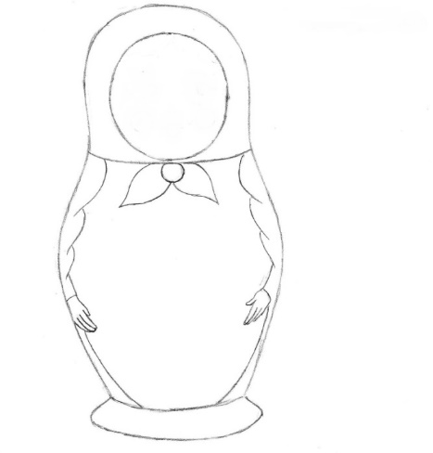

Начинаем рисовать матрешку с лица (контур лица должен находиться выше шеи, а снизу и сверху должно оставаться место для платка).

Намечаем верхний и нижний края платка (верхний должен совпадать с лицом, а нижний должен закрывать шею).
Замужняя женщина по древним обычаям, должна была прятать волосы от постороннего взгляда. На головных уборах часто изображали солнце и звезды.
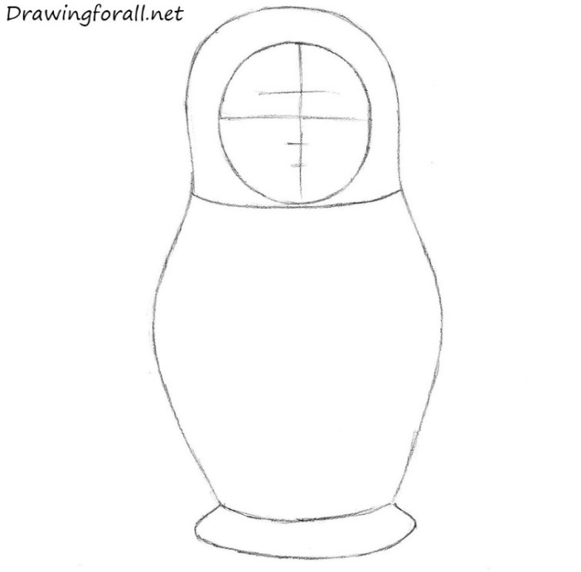
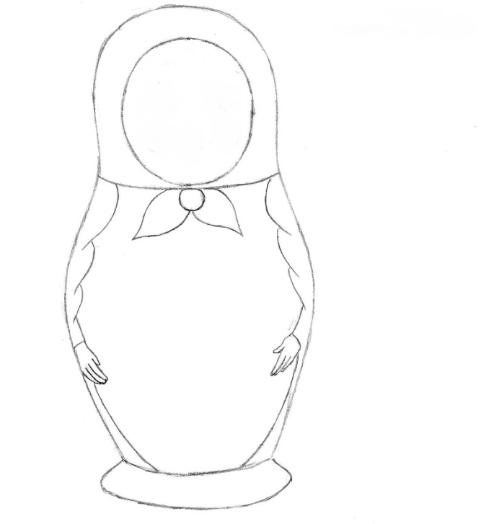

Обозначив контур, приступаем к прорисовке лица.
Обозначаем волосы, которые могут быть кудрявыми, на косой или прямой пробор, с одной или двумя косами, с косой вокруг головы.

Намечаем брови и глаза, располагая их симметрично друг от друга.
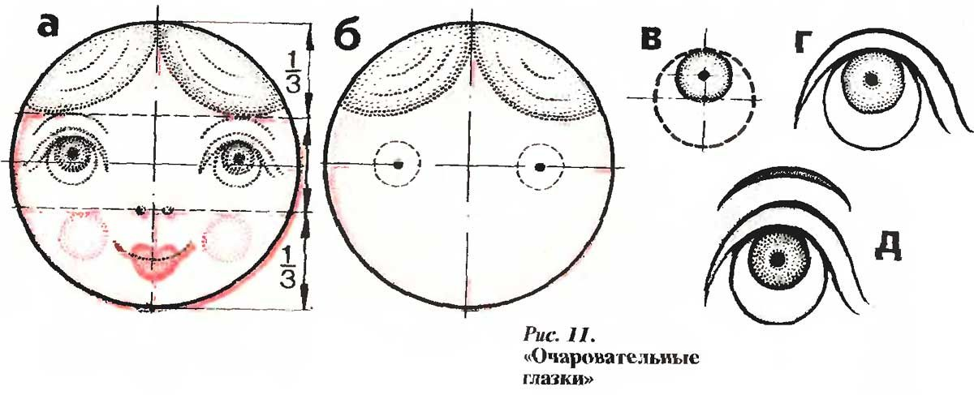
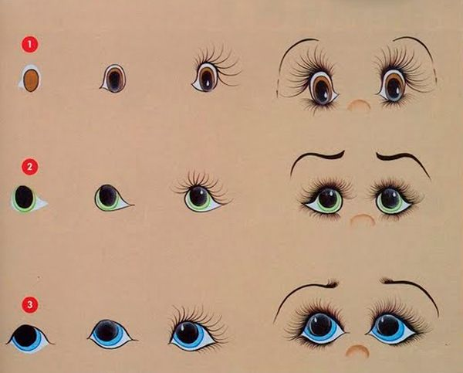

Далее обозначаем нос и губы. Очень сложно выразить психологический образ матрешки. Необходимо помнить, что уголки губ должны быть приподняты, чтобы матрешка улыбалась.

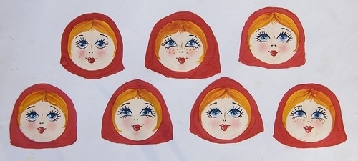
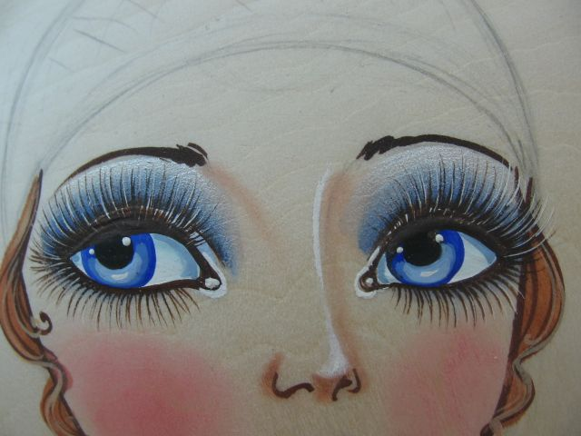
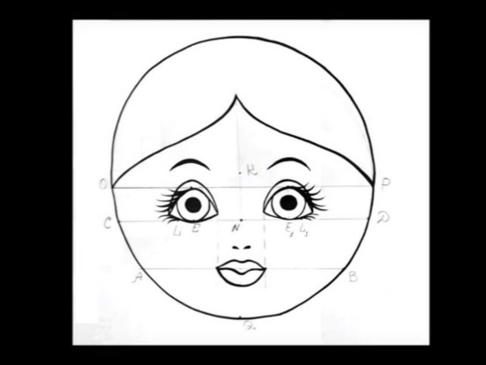
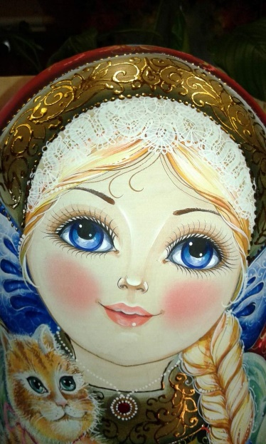
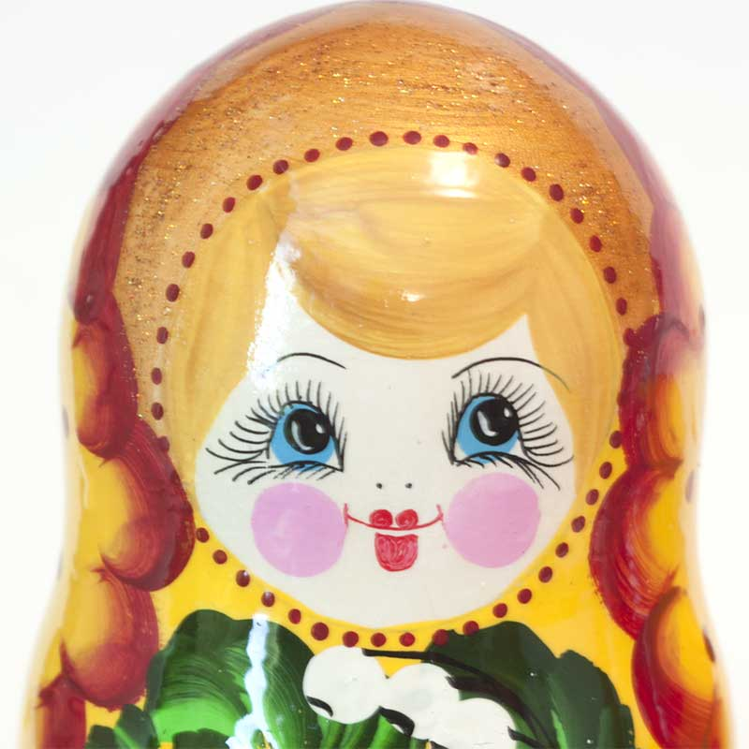
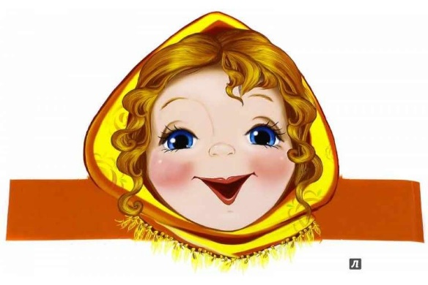
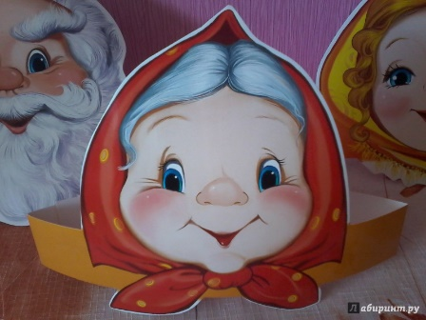
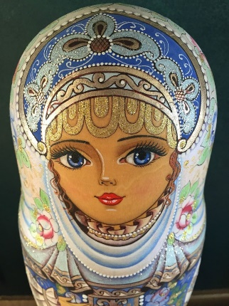
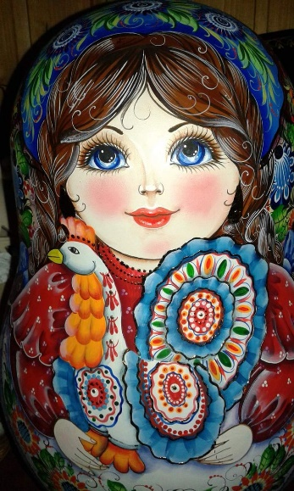

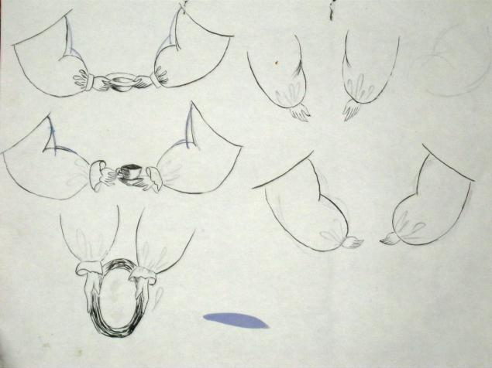
Намечаем руки у матрешки (на ваше усмотрение они могут быть либо опущены, либо согнуты.

В руках матрешка может держать букет цветов, корзину с грибами, ягодами, младенца, кошку,
платок, хлеб с солью, баранку и т.д.

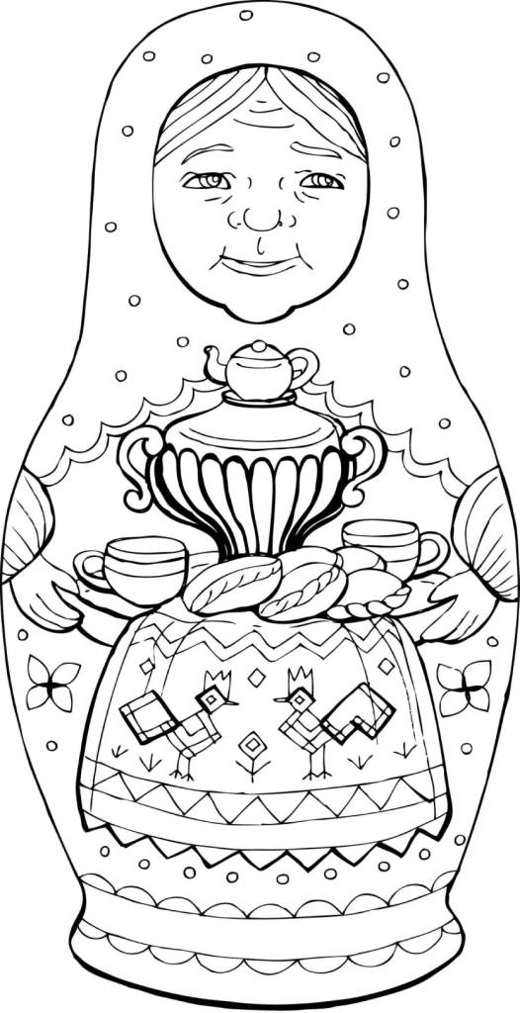

Теперь необходимо продумать орнаменты платка, юбки, блузки, фартука. Орнамент нужно расположить так, чтобы он создавал равномерное заполнение. Орнамент может быть, как геометрическим, так и растительным, или в сочетании одного с другим.
Простые элементы орнамента: спирали, точки, сеточки, скобочки, веточки, капельки, завитки и т. д.
Сарафан. Верхняя женская одежда одевалась на рубаху. Сарафан имел прямой покрой из пяти-шести полотнищ с узкими лямками.
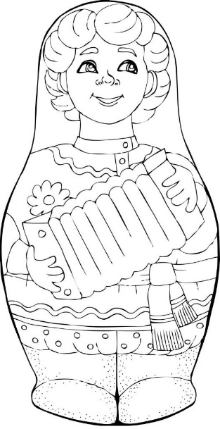
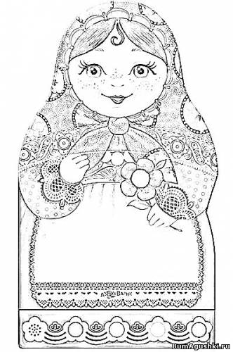
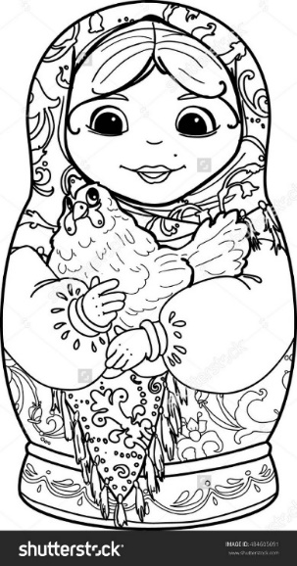
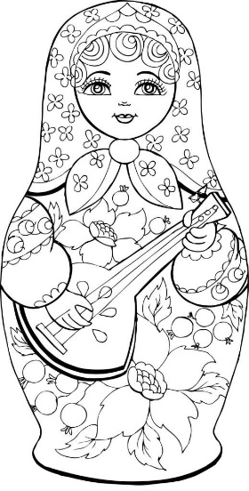
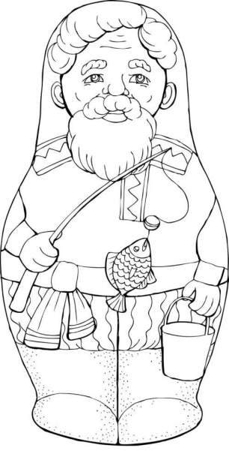
Орнамент можно создавать в городецких, хохломских традициях, используя элементы этих росписей.
На Платке можно выполнить как сложный орнамент, так и простой. В центре можно расположить букет цветов или равномерно расположить любые простые элементы по всему платку: листочки, веточки, точки, спирали, завитки.
Рисуем платок.
Кайму платка можно украсить или кружевом, или кистями.

Рисуем рубаху.
Блузка должна отличаться от платка и сарафана, поэтому она должна быть светлее по тону и проще по орнамент. Часто на блузке обозначают вышивку, которая располагается по верху и низу рукава, состоящую из несложного орнамента.
В старину рубахи шили из цельного полотнища льняного холста. Рукава, плечи и ворот рубахи расшивались с узорами со значением. Они играли роль оберегов.

Рисуем фартук.
Фартук рисуется не всегда на матрешке, а если рисуется, то с простыми элементами: завитки, сеточка, спирали, и др.
После того, как составили эскиз матрешки, можно приступать к его цветовому решению.

Основы росписи
Внимание! Все задания необходимо сдать в электронном виде (на эл.почту harichevanata75@yandex.ru).
Задание: Зарисовать в карандаше и выполнить в красках городецкий интерьер на А4
Сюжетная роспись
Это одна из трудоемких и удивительно красивых видов композиции Городецкой росписи. Городецкие художники пишут самые разнообразные сюжеты: это свидания, гуляния, посиделки, застолья, праздничные выезды и проводы, иллюстрации к различным сказкам
Роспись пишется на крупных по размеру изделиях: декоративных панно, сундучках, шкатулках, разделочных досках, блюдах, и выполняется в два или три яруса, когда в верхней части доски пишется основной сюжет с застольем, свиданием, прогулкой, выездом и т.п., в нижней - сюжеты помогают раскрытию данной темы. Разделяет верхний и нижний ярусы цветочная полоса.
ГОРОДЕЦКИЙ ИНТЕРЬЕР
ДОМ. УЗОРНЫЕ ПОЛЫ.
Городецкий интерьер - это удивительный «дом-дворец», в котором и окна с узорными переплетами, пухлые роскошные кресла, маленький, с резными ножками столик, узорные полы, причудливые драпировки и занавеси, т.е. вещи окружающие человека в быту.
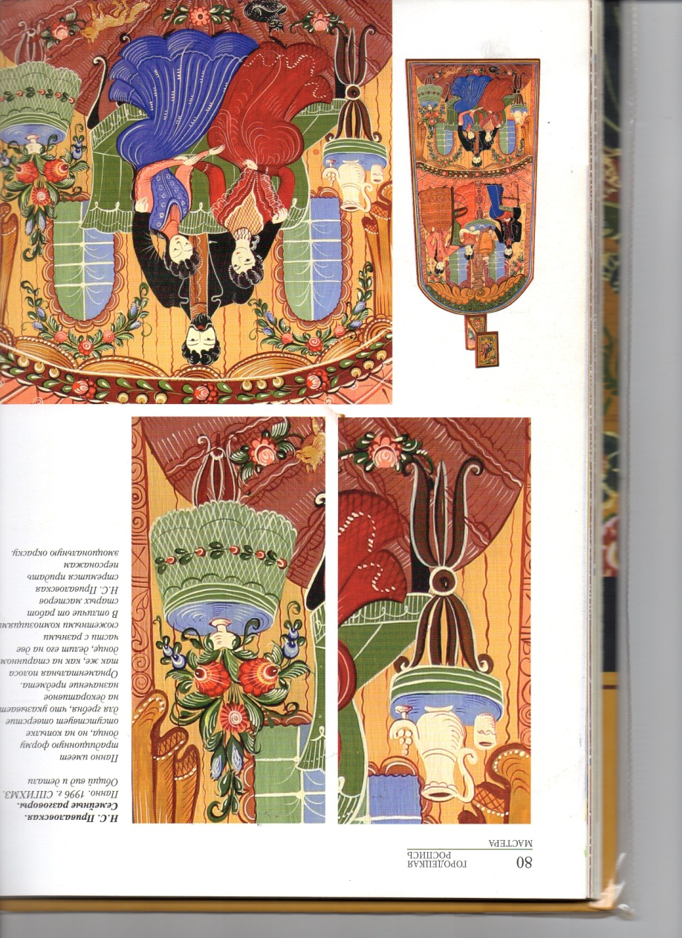

ПРЕДМЕТЫ ОБСТАНОВКИ - это обитые яркими тканями диваны и стулья, большой стол для торжественного городецкого чаепития и разнообразные маленькие столики, часы в фантастических узорных футлярах, зеркала, узорные скатерти, миниатюрные букетики на столах, посуда, самовар.
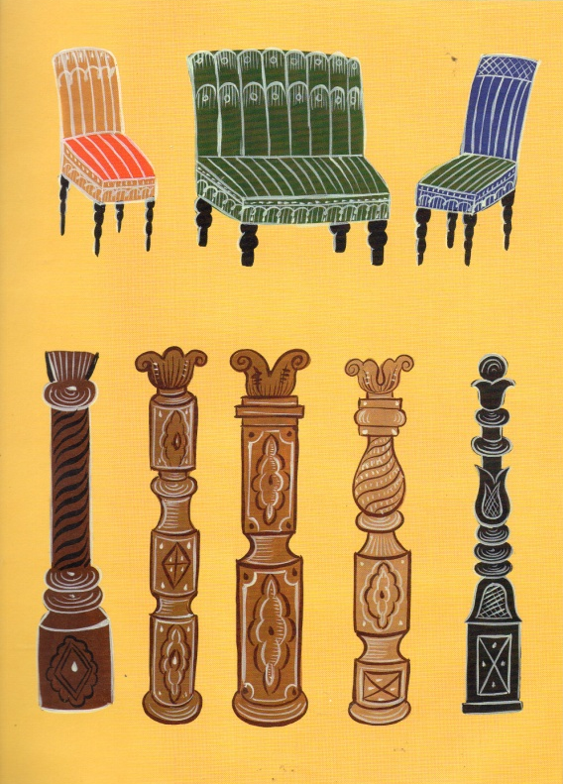 | 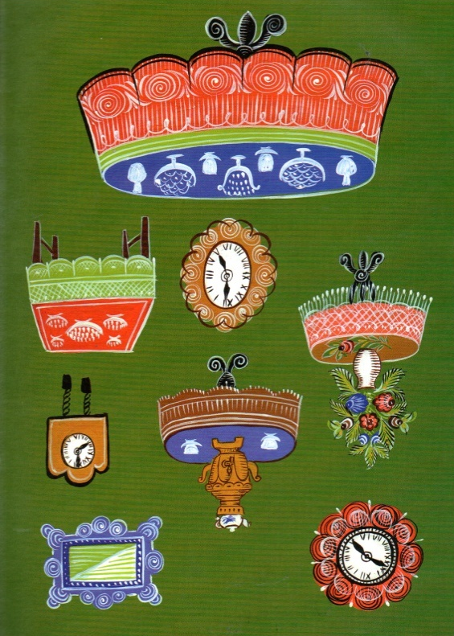

ДРАПИРОВКИ И КАРТУШИ.
Торжественность и значимость обстановки, в которых происходят действия: это узорные колонны, необыкновенные картуши, тяжелые драпировки, праздничные занавесы, ламбрекены.

Художники не ограничиваются изображением внутренних интерьеров. На декоративных полотнах пишут деревенские домики с резными ставнями и наличниками, с печными трубами, украшенными резными петухами, колодцы с крышками, украшенными головами коней. Воспроизводятся целые улицы с домами, заборами, церквями, растительными мотивами в виде деревьев. Под ногами у главных героев нередко пишут животных - собак, кошек, петушков, утят. На переднем плане, более крупно изображают главных героев - кавалеры, дамы. Художники обязательно включают в роспись цветы, даже если показан зимний пейзаж, иллюстрации к сказкам. Особенно художники любят сказки А.С. Пушкина.

ОБРАЗЫ ЛЮДЕЙ В ГОРОДЕЦКОЙ РОСПИСИ.
Персонажи в городецкой росписи - крестьяне и горожане - красивые, нарядные и веселые люди: это бравые офицеры и солдаты, нарядные городские дамы, пряхи, гармонисты. Лица людей в городецкой росписи всегда обращены к зрителю. Очень редко встречаются изображения развернутые

Учебная практика
Внимание! Все задания необходимо сдать в электронном виде (на эл.почту harichevanata75@yandex.ru).
Задание: Выполнить эскиз в карандаше на А4 орнаментом «Кудрина»
Инструкция:
- Начертите полосу высотой 6-7 см

6-7 см

______________________________________________________________________
- Выполните схематическое построение орнамента
- Подберите и прорисуйте элементы орнамента
Образцы работы
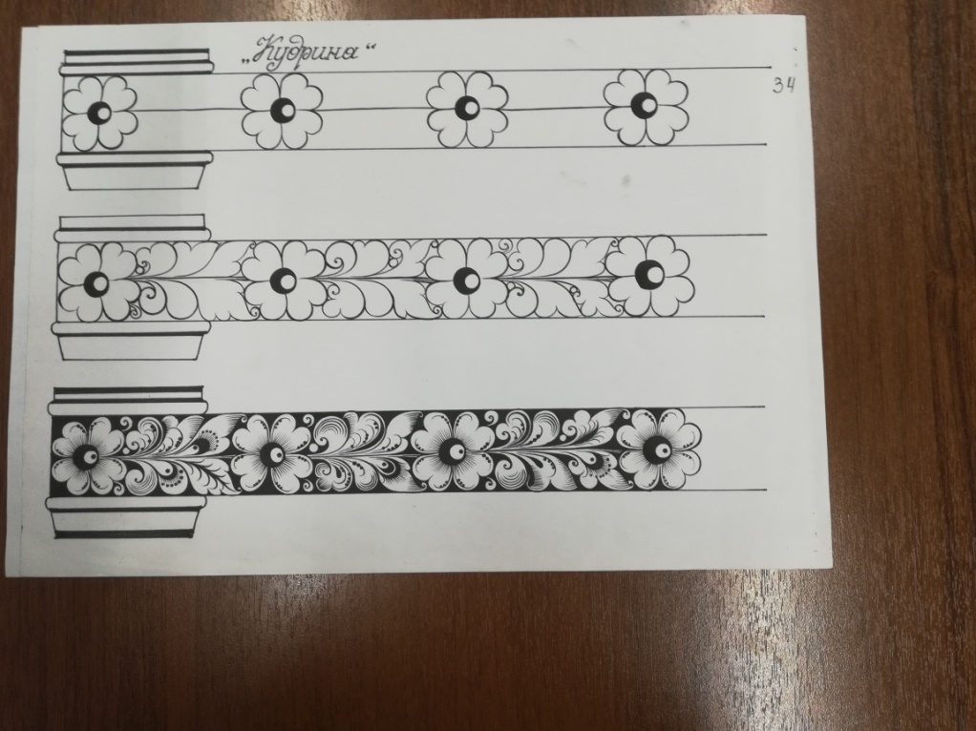
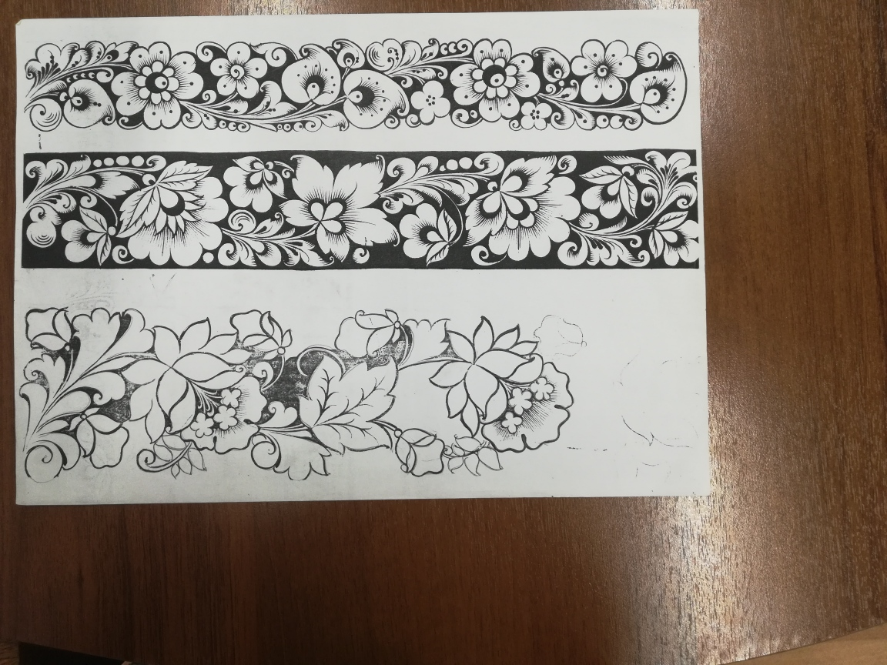

Экономика: Выписать определения «Экономические потребности» (примеры) и «Экономические ресурсы» (примеры).Ответы ищем на сайте http://obschestvoznanie-ege.ru/огэ-обществознание-теория-по-кодифик-17/#:~:text=Экономическая%20потребность–%20это%20нужда%20в,материальных%20благ%20и%20оказания%20услуг

Информатика выполнить тест по теме «Базы данных»

Тест по теме «Базы данных»

1. Что такое база данных:
а) совокупность определенным образом организованой информации на какую- то тему;
б) хранилище текстов, создаваемых с помощью текстового редактора.
2. В реляционных базах данных используются 4 основных типа полей, какое из них не входит:
а) числовой; б) символьный; в) дата; г) логический; д) алгебраический.
3. Реляционными БД называются:
а) базы данных с табличной формой организации; б) база данных с символической формой организации.
4. В реляционных БД строка таблицы называется:
а) записью; б) полем.
5. Записи различаются значениями:
а) ключей; б) столбцов
6. Что такое система управления базами данных:
а) программное обеспечение предназначенное для работы с базами данных;
б) программное обеспечение предназначенное для работы с главным ключом.
7. Какие СУБД называются реляционными:
а) системы, работающие с реляционными базами данных;
б) системы работающие с реляционными информационными системами.

Математика
Контрольная работа по алгебре №1 (Гл.8 Производная)
- Найти производную функции ƒ(х)=2х²+3, написать уравнение касательной к графику функции ƒ(х)=2х²+3, в точке х₀=2.
- Найти производную функции:
- 3х⁴-2х+5,
- е^{-2х+1},
- х²sinх
- Найти значения х, при которых значения производной функции ƒ(х)= положительны.

